# Pesquisa e Inovação - Projeto de Sprint

**Ferrugem asiática na soja: controle e prevenção.**

# Glauco Raphael – RA: 01241117

# Luis Gustavo – RA: 01241113

# Matheus Castro – RA: 01241112

# Matheus Ferro – RA: 01241016

# Natalia Souza – RA: 01241062

# Reynald Albuquerque – RA: 01241105

# Stephanie Gomes Barreto – RA: 01241099

Contexto

A soja é um dos principais cultivos do agronegócio brasileiro. Não à toa, juntamente com os Estados Unidos e a Argentina, o país está entre os três maiores produtores de soja do mundo. Nesse sentido, é importante que o cultivo da soja seja feito com cuidado, para garantir que tanto a produtividade quanto a qualidade dos grãos alcancem altos padrões, o que se reflete em uma melhor rentabilidade para o agricultor. E o plantio de soja é uma etapa essencial para isso. Assim, entendê-lo por completo é crucial. Em primeiro lugar, como a maioria das culturas agrícolas, a soja tem um período de plantio que é mais adequado. Assim, a época ideal para o plantio de soja é entre os meses de setembro e dezembro. Isso porque a soja necessita de um fotoperíodo adequado para o seu desenvolvimento, que é a quantidade de luz que ela recebe durante o dia.

Além disso, o clima nessa época é de transição da seca para a umidade, o que é ideal para o cultivo. É importante ressaltar que essa época pode variar de acordo com a região do país.

A ferrugem asiática é uma das doenças da [soja](https://agriculture.basf.com/br/pt/protecao-de-cultivos-e-sementes/cultivos/soja.html) que mais preocupa os sojicultores devido ao seu alto poder destrutivo. Quando não controlada, pode provocar perdas de até **90%** do rendimento de grãos, segundo a [Empresa Brasileira de Pesquisa Agropecuária (Embrapa)](https://www.embrapa.br/en/soja/ferrugem). Surgiu-se pela primeira vez no Brasil, no estado do Paraná, durante a safra 2001/2002. Naquele ano, de acordo com a Embrapa, a ferrugem foi presenciada em mais de 50% das áreas de soja do Brasil.

A ferrugem asiática se desenvolve em temperaturas entre **18°C e 28°C** durante a noite. [Essa faixa de temperatura favorece a infecção e a disseminação do fungo causador da doença](https://www.agro.bayer.com.br/conteudos/ferrugem-asiatica-da-soja). Portanto, quando as temperaturas estão dentro desse intervalo, há maior probabilidade de aparecer a ferrugem asiática nas plantações de soja. Além da temperatura, a alta umidade e o período prolongado de molhamento foliar também são fatores críticos. [Chuvas frequentes e um ambiente úmido proporcionam as condições ideais para o desenvolvimento da doença](https://www.agro.bayer.com.br/conteudos/ferrugem-asiatica-da-soja).

Hoje a ferrugem asiática pode ser encontrada em lavouras de todo o Brasil, devido a facilidade de disseminação de seu fungo causador.

Por isso, áreas em estágio vegetativo e que a colheita ainda nem iniciou podem ser impactadas pela ferrugem de plantações que já estão sendo colhidas, pois os esporos do fungo podem se disseminar rapidamente pelo ar e depositados nas folhas da soja. Em condições favoráveis de temperatura e molhamento foliar, os esporos germinam e o fungo penetra na folha rompendo a epiderme para colonizar os tecidos.

Havendo condições ideais de temperatura a, em cinco dias é possível ver os primeiros sintomas. São pontos escurecidos com 1 a 2 mm de diâmetro que podem ser observados olhando a folha contra um fundo claro ou com uma lupa de 20 a 30X de aumento. Quatro a seis dias depois, também ficam visíveis as urédias (saliências) e novos esporos começam a ser liberados. Cada urédia produz esporos por aproximadamente 21 dias. Esses esporos vão iniciar novas infecções na mesma lavoura ou em outras lavouras mais distantes, levados pelo vento.

Ao fim do ciclo da cultura, o fungo se aloja e sobrevive nas plantas voluntárias ou em hospedeiros secundários.

No Brasil, ocorre o que os pesquisadores denominam de “fechamento do triângulo da fitopatologia”, ou seja, a existência de hospedeiro (a soja), patógeno (o fungo) e ambiente (o clima tropical), condições que, juntas, propiciam a disseminação da doença.

A ferrugem asiática pode ser facilmente confundida com outras doenças da soja, como a mancha parda, a bacteriose e o míldio. Por isso, é preciso observar as urédias detalhadamente. São elas que diferenciam a ferrugem das outras doenças.

Quando em estágio mais avançado, a doença pode ser percebida pelas folhas secas e amarelas, que provocam a desfolha precoce da soja. Isso acaba comprometendo o percentual produtivo do grão, uma vez que tem seu peso reduzido por conta da má formação das vagens e grãos.

A ferrugem asiática é uma das doenças da [soja](https://agriculture.basf.com/br/pt/protecao-de-cultivos-e-sementes/cultivos/soja.html) que mais preocupa os sojicultores devido ao seu alto poder destrutivo. Quando não controlada, pode provocar perdas de até 90% do rendimento de grãos. Hoje a ferrugem asiática pode ser encontrada em lavouras de todo o Brasil, devido a facilidade de disseminação de seu fungo causador.

A soja esta totalmente ligada com a [indústria química, na produção de cosméticos, sabão e até mesmo na fabricação de biodiesel](https://agroadvance.com.br/blog-subprodutos-da-soja/). O Brasil, como maior produtor e exportador mundial de soja, desempenha um papel significativo nesse cenário.

# Justificativa

Com base nisso, o que estamos oferecendo é um monitoramento constante da temperatura e da umidade para que a doença não tenha chances gigantescas de se alocar na sua fazenda, porém, se estiver propicia a ser desenvolvida, nosso sistema avisa, por meio de alertas, que seu solo pode desenvolver a doença, fazendo com que você consiga tomar atitudes antes de realmente ter o problema, como, por exemplo, fazendo a uso de pesticidas ou adequando sua plantação a uma nova temperatura (que não seja propicia a temperatura de a doença começa a se desenvolver).

Desenvolvemos um sistema que auxilia diretamente os responsáveis por essas plantações a se comunicar com nosso sistema, de forma hierárquica, onde temos do usuário comum até os Sêniores e donos de Fazendas locais e fazendas vizinhas, para que possamos fazer leituras constantes, disponibilizá-las e, juntamente com as demais informações, ajuda a prevenir a proliferação nas localidades, fazendo assim com que o prejuízo seja reduzido de forma brusca.

# Objetivo

Este projeto propõe que tenhamos uma redução considerável das percas relacionadas ao dinheiro, rendimento de grãos e investimento relacionados a colheita (tempo).

Temos como objetivo fazer análises constantes com sensores de temperatura e umidade, para identificação e alerta da chegada do fungo nas plantações de soja, por meio do cadastro das fazendas no site da empresa.

A partir das informações obtidas pelo cadastro feito pelas fazendas, conseguiremos monitorar, por metros quadrados, quando as temperaturas estiverem acima ou abaixo da média para que medidas de segurança sejam tomadas com base na leitura dos dados obtidos pelos sensores (temperatura e umidade), protegendo as fazendas locais e vizinhas do fungo.

Importante frisar que nossa empresa não identifica onde a Ferrugem Asiática está e, sim, monitora o ambiente para que ele não fique propicio para a proliferação/contaminação da soja e, caso fique, alertar a Fazenda para que ela tome providências cabíveis para controlar e/ou diminuir o dano, tanto em fazendas vizinhas quanto no local.

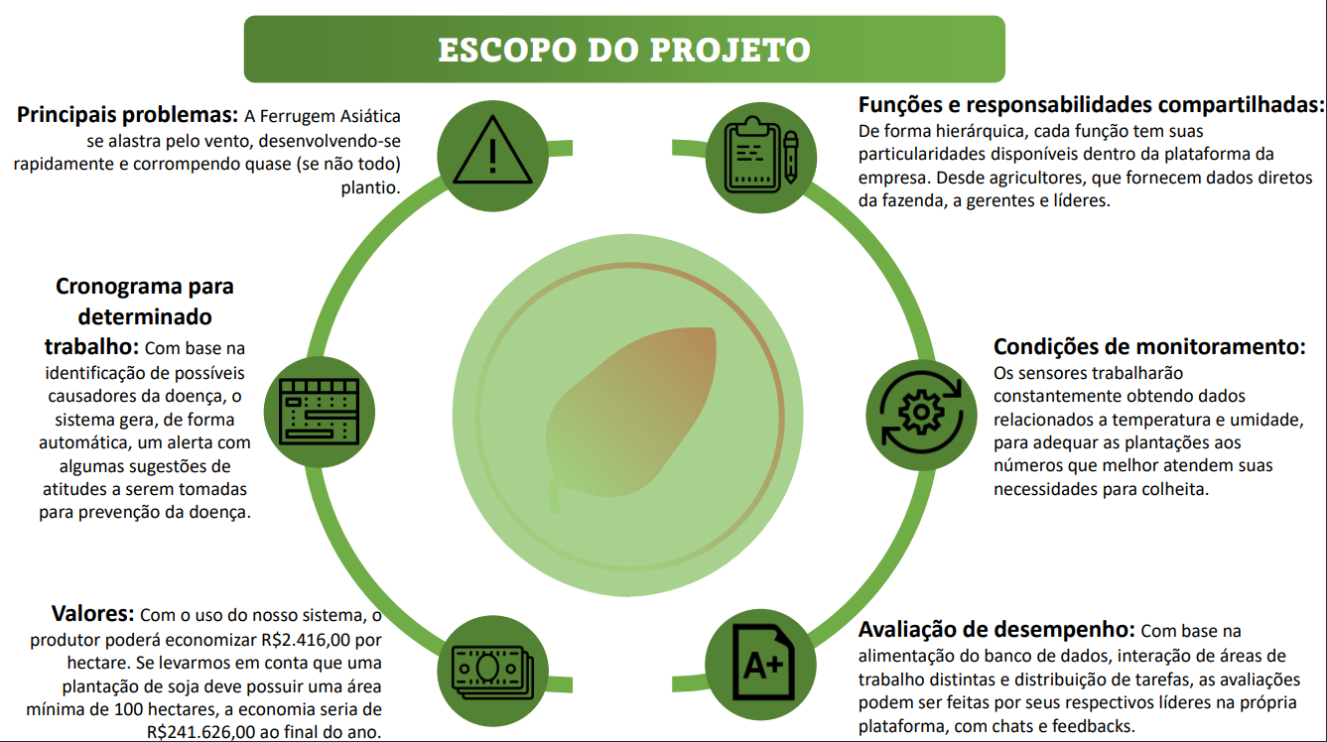

Premissas

* O acesso ao dashboard terá 3 níveis;
* um sensor para cada 100hec;
* 1 operador para alimentar o sistema.
* Usar API de previsão do tempo para controle de variação climática;
* Usar 2 sensores (temperatura e umidade);
* Troca de informações com outras fazendas;
* Trabalharemos até nos finais de semana para entregar o projeto;
* Existe uma demanda de mercado para a soja produzida pelo projeto e é essencial para garantir a viabilidade econômica;
* sistema de administração e monitoramento por mapeamento.

Restrições

* Ter um computador ou notebook para visualizar os dados;
* ter limite da quantidade de sensores;
* O projeto deve operar dentro de limites ambientais estabelecidos para garantir a sustentabilidade a longo prazo e evitar impactos negativos no meio ambiente;
* O projeto vai ser exclusivo ao plantio de soja.

# Requisitos

|  |  |  |
| --- | --- | --- |
| REQUISITOS | DESCRIÇÃO | CLASSIFICAÇÃO |
| Tela inicial | Tela inicial com as informações da empresa e da equipe. | Essencial |
| Cadastro de usuário | Cadastro de usuário com nome, CPF, e-mail e perfil. Necessário máscara de validação para CPF e e-mail na tela de cadastro. | Importante |
| Tela de login | Tela para login através do e-mail e senha. | Essencial |
| Recuperação de senha | Opção logo abaixo do login para recuperação de senha. Assim que acessada, solicitar o e-mail para o qual deseja recuperar a senha. Caso seja encontrado, a senha será enviada para o e-mail especificado. | Desejável |
| Análise de temperatura e umidade com sensores | fazer análises constantes com sensores de temperatura e umidade, para identificação e alerta da chegada do fungo nas plantações de soja, por meio do cadastro das fazendas no site da empresa. | Essencial |
| Dashboard | Painel visual que representa de forma gráfica indicadores de desemprenho. Serve para auxiliar na tomada de decisões. | Desejável |
| Montar e ligar o Arduino | Serve para coletar os dados dos hectares, via sensor DHT11. | Essencial. |
| Plano de negócios | Descreve detalhadamente todos os aspectos de um empreendimento, desde sua visão e missão até sua operação prática e estratégias de crescimento. Guia que define os objetivos de negócios. | Essencial. |
| Alertas | Fornece notificações com base nos dados obtidos pelos sensores, para melhor controle da sua fazenda em relação as pragas e doenças. | Essencial. |